02.01.2023

В региональном Росреестре состоялась рабочая встреча с представителями высших учебных заведений Адыгеи

В Управлении Росреестра по Республике Адыгея состоялась рабочая встреча с представителями высших учебных заведений Адыгеи по вопросу привлечения студентов на полевую практику по обследованию пунктов государственных геодезических сетей.

Начальник отдела землеустройства, мониторинга земель и кадастровой оценки недвижимости, геодезии и картографии Ольга Церклевич и начальник отдела государственного земельного надзора Евгений Багнычёв обсудили с преподавателем ФГБОУ ВО «Майкопский государственный технологический университет», сотрудником ФГБУ «Кавказский государственный природный биосферный заповедник имени Х.Г.Шапошникова» Юрием Чумаченко возможность участия студентов, а также сотрудников заповедника в обследовании пунктов государственной геодезической сети. В ходе мероприятия рассмотрели основные вопросы заключения договоров по организации практической подготовки для привлечения студентов на период летней практики для проведения обследований.

«Полевые практики позволяют значительно активизировать процесс обучения, усилить в нем поисковые, исследовательские элементы, приобщить студентов к логике научного решения вопросов, прививают навыки по экспериментальным исследованиям, анализу полученных результатов. Такие поездки будут хорошей школой для будущих специалистов и станут своеобразной проверкой их на профессиональную пригодность», - отметил Юрий Чумаченко.

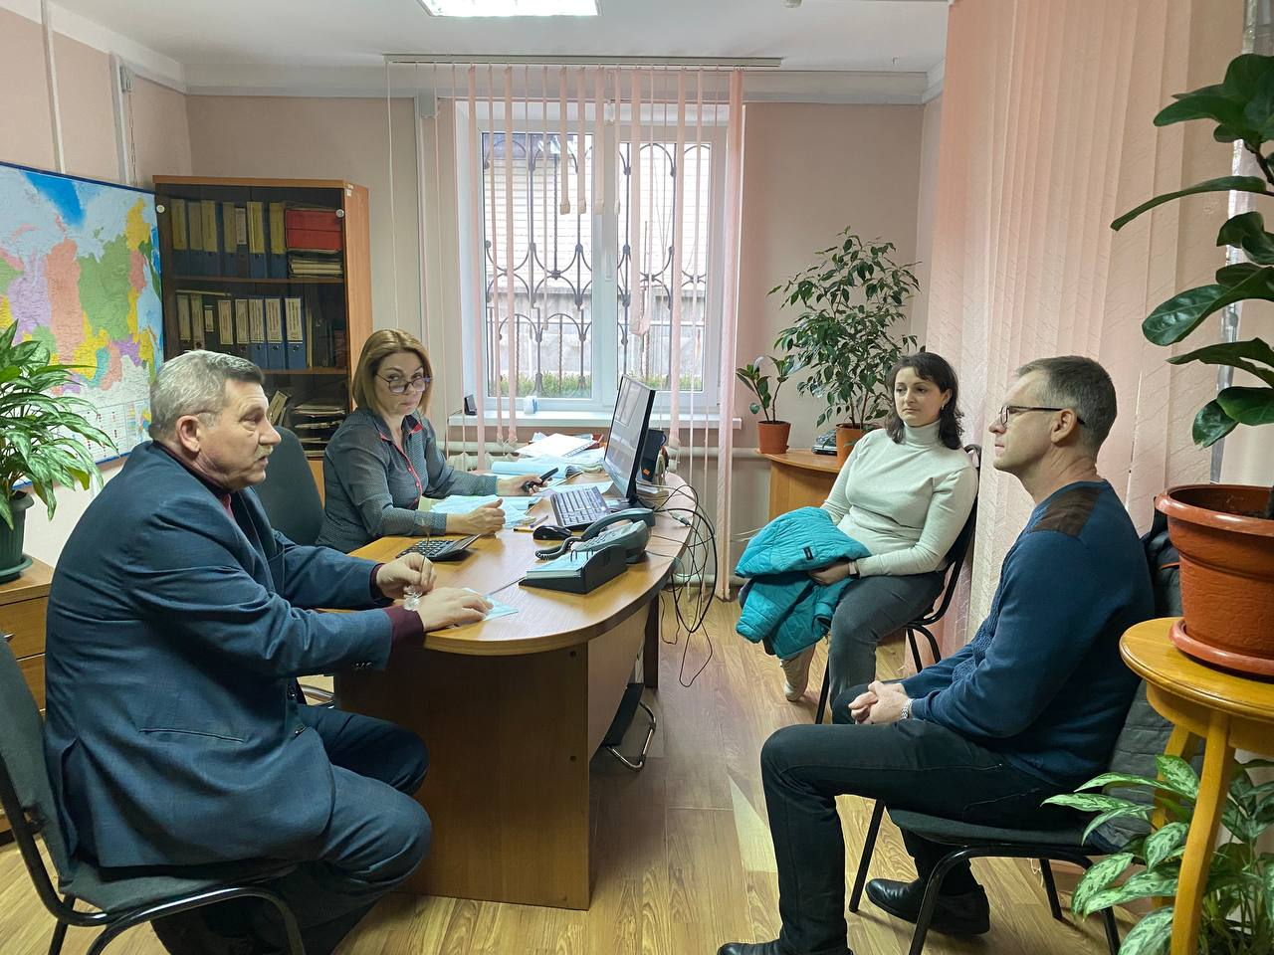

------------------------------------
Контакты для СМИ:
(8772)56-02-48
01_upr@rosreestr.ru
www.rosreestr.gov.ru
385000, Майкоп, ул. Краснооктябрьская, д. 44

